Resolución del Pleno del Instituto de Transparencia, Acceso a la Información Pública y Protección de Datos Personales del Estado de México y Municipios, con domicilio en Metepec, Estado de México, de fecha treinta de octubre de dos mil diecinueve.
VISTO el expediente formado con motivo del recurso de revisión 06782/INFOEM/IP/RR/2019 interpuesto por el C. XXXXXXX XXXXXXX XXXXX, en lo subsecuente EL RECURRENTE, en contra de la respuesta de la Comisión del Agua del Estado de México, en lo sucesivo EL SUJETO OBLIGADO, se procede a dictar la presente resolución con base en lo siguiente:
RESULTANDO
I. En fecha uno de agosto de dos mil diecinueve, EL RECURRENTE presentó a través del Sistema de Acceso a la Información Mexiquense, en lo subsecuente EL SAIMEX ante EL SUJETO OBLIGADO, la solicitud de acceso a información pública, a la que se le asignó el número 00188/CAEM/IP/2019, mediante la cual requirió:
“Solicito por escrito los términos y el tipo de concesión de la explotación de mantos acuíferos y/o extracción de agua por bloque a favor de la empresa BIONATUR y/o BIONATUR DPA ubicada en Km 109 Carr. Panamericana Méx-Qro. CP 50700 Jocotitlán, Edo. De Méx. Solicito por escrito los análisis y resultados hechos de la calidad de agua que usa la empresa denominada BIONATUR y/o BIONATUR DPA ubicada en Km 109 Carr. Panamericana Méx-Qro. CP 50700 Jocotitlán, Edo. De Méx. Solicito por escrito la relación de estudios comparativos entre los meses de enero del 2015 a julio del 2019 de precipitaciones pluviales ocurridas en la zona ubicada en Km 109 Carr. Panamericana Méx-Qro. CP 50700 Jocotitlán, Edo. De Méx. Solicito por escrito los registros de aguas pluviales entre el mes de enero del 2015 a julio 2019 en la zona ubicada en en Km 109 Carr. Panamericana Méx-Qro. CP 50700 Jocotitlán, Edo. De Méx., asi como en las comunidades denominadas Santo Domingo y Huereje de Ixtlahuaca México. Solicito por escrito bitácoras de vuelo de instrumentos que requieren permiso áreo, precisamente en la latitud donde se encuentra la empresa denominada BIONATUR y/o BIONATUR DPA ubicada en Km 109 Carr. Panamericana Méx-Qro. CP 50700 Jocotitlán, Edo. De Méx. Solicito por escrito permisos otorgados para aeronaves de dos plazas para sobrevolar en espacio áreo en la latitud donde se encuentra el municipio de Ixtlahuaca precisamente en el lugar donde se encuentra la empresa denominada BIONATUR y/o BIONATUR DPA ubicada en Km 109 Carr. Panamericana Méx-Qro. CP 50700 Jocotitlán, Edo. De Méx. Solicito por escrito los registros de naves que sobrevuelan en la latitud donde se encuentra ubicada la empresa BIONATUR y/o BIONATUR DPA ubicada en Km 109 Carr. Panamericana Méx-Qro. CP 50700 Jocotitlán, Edo. De Méx y que tengan por objetivo realizar actividad de suministrar liquidos o substancias a cielo abierto y/o a determinada altitud.” (Sic)
Modalidad de entrega: Vía SAIMEX
II. De las constancias que obran en EL SAIMEX, se advierte que, la Titular de la Unidad de Transparencia del SUJETO OBLIGADO en fecha dos de agosto de dos mil diecinueve, turnó la solicitud de información que dio origen al presente recurso de revisión al Servidor Público Habilitado que consideró competente; tal y como se aprecia enseguida:
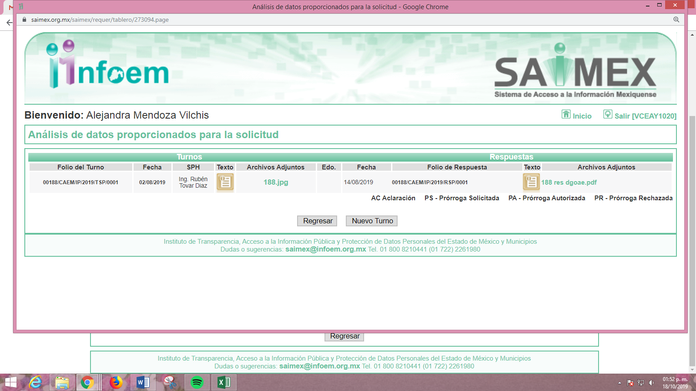
III. En fecha catorce de agosto de dos mil diecinueve, EL SUJETO OBLIGADO dio respuesta a la solicitud de información, en los siguientes términos:
“Los sujetos obligados sólo proporcionarán la información pública que se les requiera y que obre en sus archivos y en el estado en que ésta se encuentre. La obligación de proporcionar información no comprende el procesamiento de la misma, ni el presentarla conforme al interés del solicitante; no estarán obligados a generarla, resumirla, efectuar cálculos o practicar investigaciones. Por lo anterior y en concordancia con los artículos 17 y 18 de la Ley del Agua para el Estado de México y Municipios, 13, 14, 15 y 16 del Reglamento de la Ley del Agua del Estado de México, esta Comisión del Agua no genera la información solicitada. Por lo anterior y en base al artículo 167 de la Ley de Transparencia y Acceso a la Información Pública del Estado de México y Municipios, se sugiere canalizar su petición al Municipio de Jocotitlan cuyo Presidente Municipal Constitucional es el C. Iván de Jesús Esquer Cruz, con domicilio en Plaza Constituyentes No. 1, Palacio Municipal, col Centro, C.P. 50700 y número telefónico 712 122 95 70; a la Secretaria de Desarrollo Agropecuario, cita en Conjunto SEDAGRO, Colonia Rancho San Lorenzo, Metepec, Estado de México C.P. 52140 y correo electrónico sedagro.edomex.gob.mx, asi como a la Dirección Local Estado de México de la CONAGUA, ubicada Av. Estado de México No. 2301 Ote. Colonia Llano Grande, C.P. 52148, Metepec Estado de México. Sin otro particular, con el presente escrito se tiene por atendida la solicitud de información SAIMEX, con número de folio 00188/CAEM/IP/2019. Sin más por el momento, reciba un cordial saludo.” (Sic)
Adjuntando a su respuesta el archivo electrónico denominado 188 res dgoae.pdf, cuyo contenido se omite en el presente apartado toda vez que, ya es del conocimiento de las partes y será analizado en el considerando de estudio correspondiente.
IV. Inconforme con la respuesta en fecha veintidós de agosto de dos mil diecinueve, EL RECURRENTE interpuso el recurso de revisión objeto del presente estudio, el cual fue registrado en EL SAIMEX y se le asignó el número de expediente 06782/INFOEM/IP/RR/2019, en el que señaló como acto impugnado:
“La respuesta dada por la responsable.” (Sic)
Asimismo, como razones o motivos de inconformidad lo siguiente:
“La responsable deriva su responsabilidad sobre la información que tiene en su poder para otra dependencia, haciendo que que el solicitante decline su intención solicitar información que esta debidamente acreditada que tiene en su poder la responsable.” (Sic)
V. El veintidós de agosto de dos mil diecinueve, el recurso de revisión de que se trata se envió electrónicamente al Instituto de Transparencia, Acceso a la Información Pública y Protección de Datos Personales del Estado de México y Municipios y con fundamento en el artículo 185, fracción I de la Ley de Transparencia y Acceso a la Información Pública del Estado de México y Municipios, se turnó, a través del SAIMEX, el recurso de revisión a la Comisionada Eva Abaid Yapur, a efecto de que se decretará su admisión o desechamiento.
VI. De las constancias del expediente electrónico del SAIMEX, se desprende que el veintiocho de agosto de dos mil diecinueve, se acordó la admisión a trámite del recurso de revisión que nos ocupa, así como la integración del expediente respectivo, mismo que se puso a disposición de las partes, para que en un plazo máximo de siete días hábiles conforme a lo dispuesto por el artículo 185 de la Ley de Transparencia y Acceso a la Información Pública del Estado de México y Municipios, manifestaran lo que a su derecho conviniera, a efecto de presentar pruebas y alegatos; así como para que EL SUJETO OBLIGADO rindiera su Informe Justificado respectivamente.
VII. De las constancias que obran en el SAIMEX, se advierte que tanto EL RECURRENTE como EL SUJETO OBLIGADO fueron omisos en en realizar manifestaciones, alegatos y ofrecer las pruebas que a su derecho conviniera; así como, en rendir el Informe Justificado correspondiente; tal y como se aprecia enseguida:
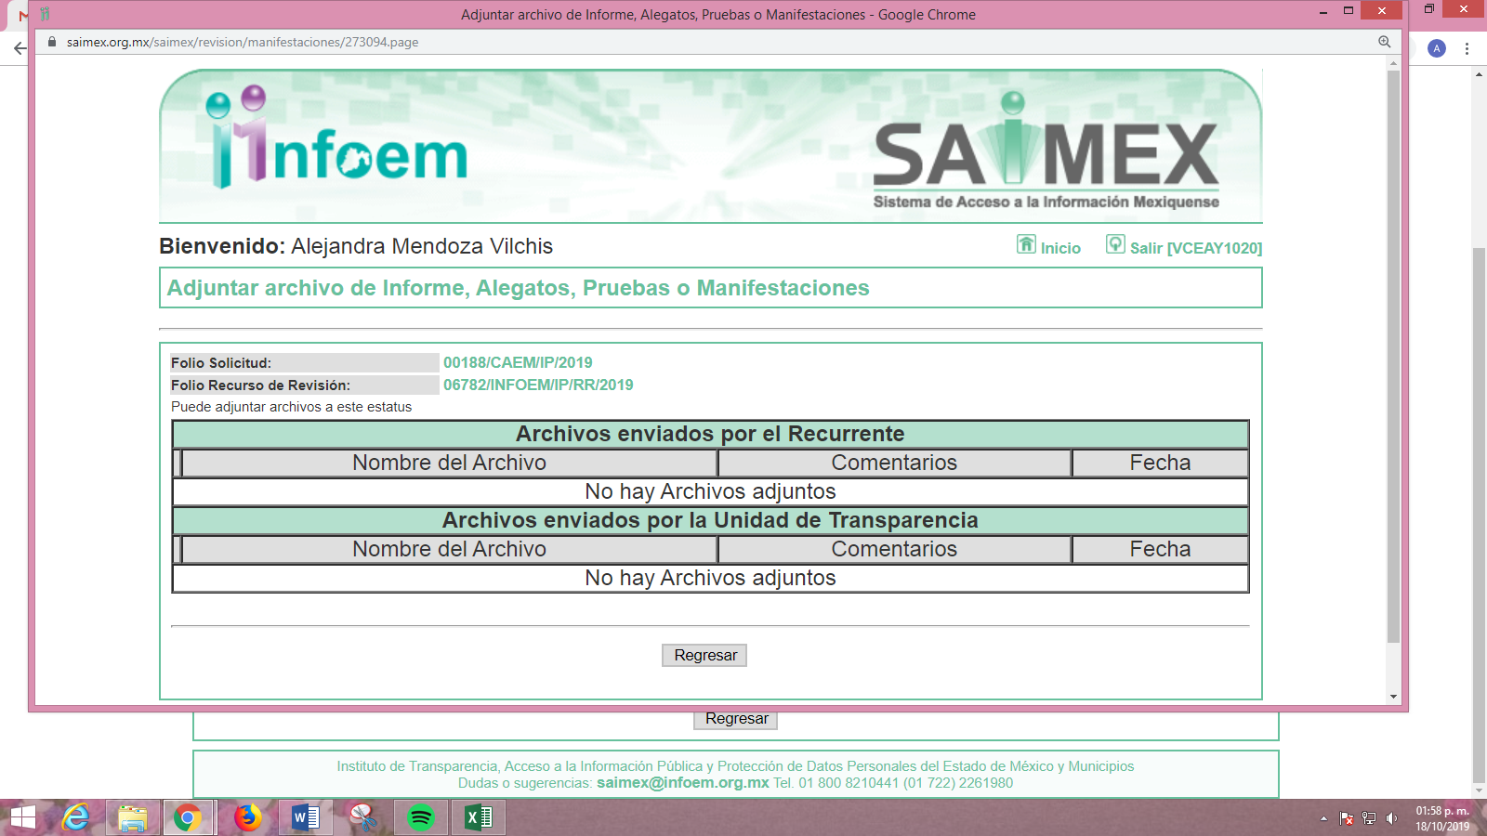
VIII. Una vez analizado el estado procesal que guarda el expediente, en fecha nueve de septiembre de dos mil diecinueve, la Comisionada Ponente acordó el cierre de instrucción, así como la remisión del mismo a efecto de ser resuelto, de conformidad con lo establecido en el artículo 185, fracciones VI y VIII de la Ley de Transparencia y Acceso a la Información Pública del Estado de México y Municipios.
IX. En fecha diez de octubre de dos mil diecinueve, la Comisionada Ponente acordó ampliar el plazo para resolver el recurso de revisión de mérito, por un periodo de hasta quince días hábiles, de conformidad con el artículo 181 tercer párrafo de la Ley de Transparencia y Acceso a la Información Pública del Estado de México y Municipios; y,
CONSIDERANDO
PRIMERO. Competencia. Este Instituto de Transparencia, Acceso a la Información Pública y Protección de Datos Personales del Estado de México y Municipios, es competente para conocer y resolver el presente recurso, conforme a lo dispuesto en el artículo 6, Apartado A, de la Constitución Política de los Estados Unidos Mexicanos; el artículo 5, párrafos vigésimo segundo, vigésimo tercero, vigésimo cuarto, fracciones IV y V, de la Constitución Política del Estado Libre y Soberano de México; los artículos 2, fracción II, 13, 29, 36, fracciones I y II, 176, 178, 179, 181, párrafo tercero y 185, de la Ley de Transparencia y Acceso a la Información Pública del Estado de México y Municipios, y los artículos 9, fracciones I y XXIV y 11, del Reglamento Interior del Instituto de Transparencia, Acceso a la Información Pública y Protección de Datos Personales del Estado de México y Municipios.
SEGUNDO. Interés. El recurso de revisión fue interpuesto por parte legítima en atención a que fue presentado por EL RECURRENTE, quien formuló la solicitud de información pública al SUJETO OBLIGADO.
TERCERO. Oportunidad. El recurso de revisión fue interpuesto dentro del plazo de quince días hábiles contados a partir del día siguiente al que EL RECURRENTE tuvo conocimiento de la respuesta impugnada, tal y como lo prevé el artículo 178 de la Ley de Transparencia y Acceso a la Información Pública del Estado de México y Municipios, que establece:
“Artículo 178. El solicitante podrá interponer, por sí mismo o a través de su representante, de manera directa o por medios electrónicos, recurso de revisión ante el Instituto o ante la Unidad de Transparencia que haya conocido de la solicitud dentro de los quince días hábiles, siguientes a la fecha de la notificación de la respuesta.
A falta de respuesta del sujeto obligado, dentro de los plazos establecidos en esta Ley, a una solicitud de acceso a la información pública, el recurso podrá ser interpuesto en cualquier momento, acompañado con el documento que pruebe la fecha en que presentó la solicitud.
En el caso de que se interponga ante la Unidad de Transparencia, ésta deberá remitir el recurso de revisión al Instituto a más tardar al día siguiente de haberlo recibido.”
En esa tesitura, atendiendo a que EL SUJETO OBLIGADO notificó la respuesta a la solicitud de información pública el día catorce de agosto de dos mil diecinueve; así, el plazo de quince días hábiles que el artículo 178 de la Ley de la materia otorga al hoy RECURRENTE para presentar el recurso de revisión, transcurrió del quince de agosto al cuatro de septiembre de dos mil diecinueve, sin contemplar en el cómputo los días diecisiete, dieciocho, veinticuatro, veinticinco y treinta y uno de agosto y uno de septiembre de dos mil diecinueve, por corresponder a sábados y domingos, en términos del artículo 3, fracción X, de la Ley de Transparencia y Acceso a la Información Pública del Estado de México y Municipios, así como, de conformidad con el Calendario Oficial en Materia de Transparencia, Acceso a la Información Pública y Protección de Datos Personales del Estado de México y Municipios, para el año dos mil diecinueve y enero dos mil veinte, publicado en el Periódico Oficial “Gaceta del Gobierno”, el diecinueve de diciembre de dos mil dieciocho.
En ese tenor, si el recurso de revisión que nos ocupa, se interpuso el día veintidós de agosto de dos mil diecinueve, éste se encuentra dentro de los márgenes temporales previstos en el precepto legal señalado en el párrafo anterior y, por tanto, su interposición se considera oportuna.
CUARTO. Procedibilidad. Del análisis efectuado se advierte que resulta procedente la interposición del recurso y se concluye la acreditación plena de todos y cada uno de los elementos formales exigidos por el artículo 180 de la Ley de Transparencia y Acceso a la Información Pública del Estado de México y Municipios, en atención a que fue presentado mediante el formato visible en EL SAIMEX.
QUINTO. Estudio y resolución del asunto. Una vez determinada la vía sobre la que versará el presente recurso y previa revisión del expediente electrónico, se advierte que EL RECURRENTE solicitó del SUJETO OBLIGADO, vía EL SAIMEX, de la empresa denominada BIONATUR y/o BIONATUR DPA, ubicada en el Municipio de Jocotitlán, la información que a continuación se desagrega:
- Los términos y el tipo de concesión de la explotación de mantos acuíferos y/o extracción de agua por bloque a favor de la empresa referida;
- Por escrito los análisis y resultados hechos de la calidad de agua que usa;
- Por escrito la relación de estudios comparativos entre los meses de enero del 2015 a julio del 2019 de precipitaciones pluviales ocurridas en la zona donde se ubica la empresa;
- Por escrito los registros de aguas pluviales entre el mes de enero del 2015 a julio 2019 en la zona, así como, en las comunidades denominadas Santo Domingo y Huereje de Ixtlahuaca México
- Por escrito bitácoras de vuelo de instrumentos que requieren permiso aéreo, precisamente en la latitud donde se encuentra la empresa;
- Por escrito permisos otorgados para aeronaves de dos plazas para sobrevolar en espacio aéreo en la latitud donde se encuentra el municipio de Ixtlahuaca precisamente en el lugar donde se encuentra la empresa; y,
- Por escrito los registros de naves que sobrevuelan en la latitud donde se encuentra ubicada la empresa y que tengan por objetivo realizar actividad de suministrar líquidos o substancias a cielo abierto y/o a determinada altitud.
Bajo ese tenor, es necesario puntualizar que EL SUJETO OBLIGADO mediante su respuesta señaló lo siguiente:
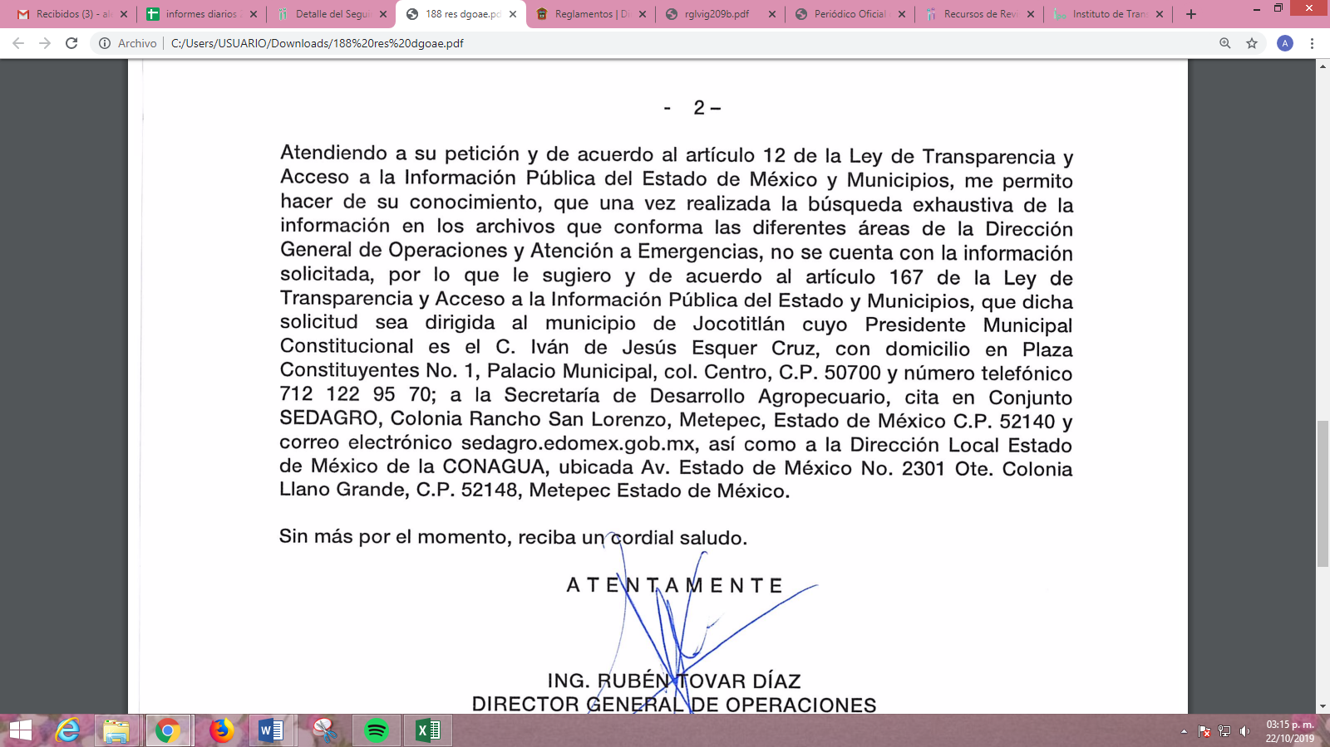
Inconforme con la respuesta otorgada por EL SUJETO OBLIGADO el particular interpuso el presente medio de impugnación doliéndose de la declaración de incompetencia de este pues considera que la información solicitada obra en los archivos de la comisión del Agua del Estado de México.
Bajo ese tenor, es de recordar que las partes fueron omisas en realizar las manifestaciones que a su derecho correspondían.
Puntualizado lo anterior, es necesario referir que la controversia en el presente asunto versa en relación a que EL SUJETO OBLIGADO se declaró incompetente para conocer acerca de la información solicitada razón por la cual esta Ponencia Resolutora considera importante destacar que la empresa de la que se pretende obtener la información, se dedica al cultivo de tomates mediante el método de hidroponía libre de pesticidas, cuyos invernaderos se encuentran ubicados en el Estado de México y su producción la destinan al mercado de Canadá, Estados Unidos de Norte América y México; sirviendo de sustento a lo anterior, la imagen del sitio web oficial de la empresa; consultable en la liga electrónica https://www.bionaturmexico.com/interiores/nosotros.php, tal como se aprecia enseguida:
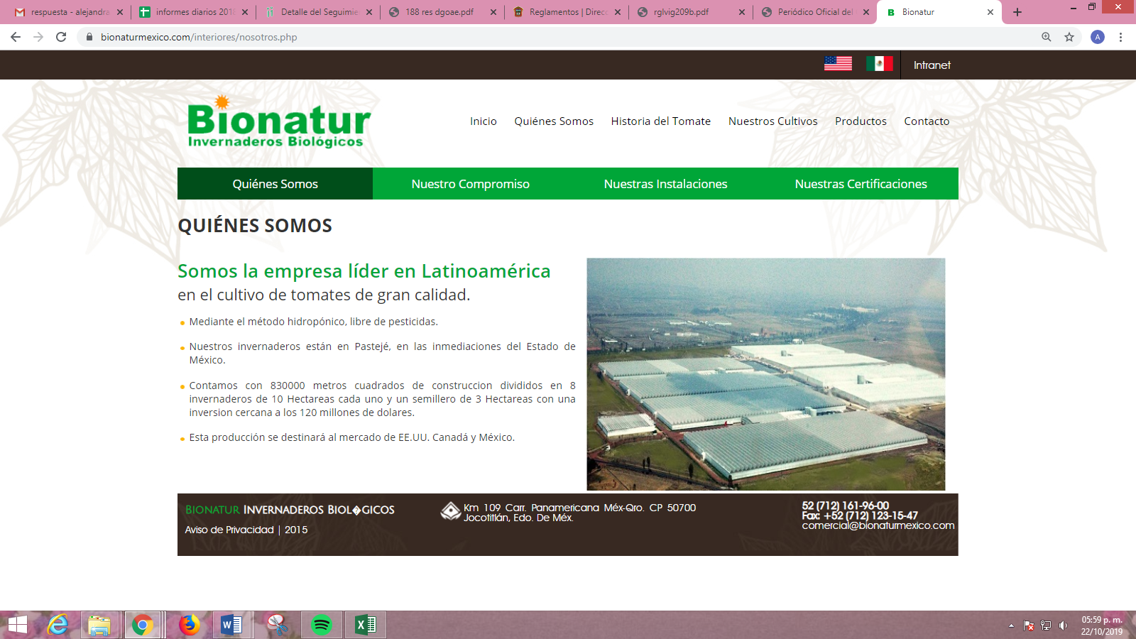
Hecha la precisión anterior, es necesario recordar que el particular solicitó del SUJETO OBLIGADO información relacionada con los permisos de explotación de mantos acuíferos, de agua, si contaba con los análisis y resultados por calidad del agua que usa, estudios comparativos de precipitaciones pluviales en la zona donde se ubica la empresa, bitácoras de vuelo de instrumentos que requieren permisos aéreos y los permisos otorgados a las aeronaves que sobrevuelan la latitud donde se encuentra la empresa; a lo que, en respuesta EL SUJETO OBLIGADO señaló ser incompetente como ya se ha hecho referencia.
Respuesta en la que, oriento al particular para que solicitara dicha información a diversos Sujetos Obligados; toda vez que, la Dirección General de Operaciones y Atención a Emergencias, no contaba con lo solicitado; sin embargo, en este punto conviene traer a contexto lo establecido en la Ley del Agua para el Estado de México y Municipios; que en lo que nos interesa establece:
“SECCIÓN TERCERA
DE LA COMISIÓN DEL AGUA DEL ESTADO DE MÉXICO

Artículo 17.- La Comisión es un organismo público descentralizado, con personalidad jurídica y patrimonio propios, sectorizado a la Secretaría, con carácter de autoridad fiscal.

La Comisión tiene por objeto planear, programar, presupuestar, diseñar, construir, conservar, mantener, operar y administrar sistemas de suministro de agua potable, desinfección, drenaje, alcantarillado, saneamiento, tratamiento y reuso de aguas tratadas, así como la disposición final de sus productos resultantes, e imponer las sanciones que correspondan en caso de incumplimiento de la normatividad en la materia.

Artículo 18.- Para el cumplimiento de su objeto, la Comisión gozará de autonomía de gestión, financiera y operativa, y tendrá las siguientes atribuciones:
I. Elaborar, aplicar, evaluar y actualizar el Programa Hídrico Integral Estatal;
II. Planear las estrategias y acciones para el eficiente ejercicio del Programa Hídrico Integral Estatal;
III. Cumplir y hacer cumplir las políticas, estrategias, planes y programas del Gobierno del Estado, para la administración de las aguas de jurisdicción estatal y la prestación de los servicios a que se refiere la presente Ley;
IV. Administrar las aguas de jurisdicción estatal;
V. Coordinar la planeación, programación y presupuestación del sector hidráulico estatal;
VI. Asesorar a las comunidades y a los municipios que lo soliciten, en las gestiones que realicen ante las dependencias federales, en lo referente a tratamiento y reuso de aguas tratadas, así como para la disposición final de sus productos resultantes;
VII. Asesorar, auxiliar y proporcionar asistencia técnica a los municipios y a los organismos operadores que lo soliciten;
VIII. Emitir la evaluación técnica de factibilidad de distribución de agua, así como la de agua, drenaje, alcantarillado y tratamiento de aguas residuales, respecto de las factibilidades para los nuevos desarrollos urbanos, industriales y de servicios, que otorguen los municipios sobre los proyectos de dotación de los servicios. Cuando tales evaluaciones técnicas se relacionen con las autorizaciones a que se refiere el Libro Quinto del Código Administrativo del Estado de México, las mismas se emitirán a través de los medios que considere pertinentes, incluyendo las plataformas tecnológicas;
IX. Verificar que los desarrollos a que se refiere la fracción anterior se ubiquen en predios con vocación no inundable, debiendo emitir opinión negativa, en su caso, o condicionada a que se realicen las obras necesarias para evitar la inundación;
X. Contratar obras, bienes y servicios necesarios para el cumplimiento de su objeto; XI. Convenir con los municipios la prestación temporal de algunos de los servicios a que se refiere la presente Ley. Durante dicho período temporal, la Comisión tendrá las facultades que esta Ley y su Reglamento otorgan a los municipios y/o a los organismos operadores;
XII. Proporcionar agua en bloque, bajo las condiciones previstas en la presente Ley, su Reglamento y demás normatividad aplicable;
XII Bis. Aplicar gas cloro o, en su caso, hipoclorito de sodio al agua en bloque que suministra o conduce, así como dar mantenimiento a sus equipos de cloración;
XIII. Recaudar los ingresos por los servicios que preste;
XIV. Prestar asistencia técnica a los prestadores de los servicios que la soliciten, para operar, mantener y administrar redes de distribución, así como de drenaje alcantarillado, y para el tratamiento de aguas residuales y su reuso;
XV. Proponer a las autoridades competentes las tarifas de los servicios, en los términos establecidos por la presente Ley;
XVI. Determinar la liquidación de créditos fiscales, recargos, multas y demás accesorios legales en términos de la legislación aplicable;
XVII. Aplicar el procedimiento administrativo de ejecución para el cobro de los créditos fiscales a su favor;
XVIII. Promover y apoyar la creación y consolidación de organismos operadores, para la prestación de los servicios a que se refiere la presente Ley;
XIX. Operar, mantener, conservar, rehabilitar y administrar la infraestructura hidráulica estatal, así como la que convenga con la Federación, los municipios o los organismos operadores;
XX. Intervenir en la concertación de créditos para el financiamiento, construcción y operación de obras hidráulicas en el Estado;
XXI. Determinar las normas técnicas aplicables a las condiciones particulares de descarga que deban satisfacer las aguas residuales estatales que se viertan a los sistemas de drenaje y de alcantarillado, de conformidad con los ordenamientos en la materia, y vigilar el cumplimiento de esta disposición;
XXII. Otorgar los permisos de descarga a los sistemas de drenaje y alcantarillado de jurisdicción estatal en los casos, términos y condiciones previstos por esta Ley;
XXIII. Nombrar representantes ante las dependencias federales, estatales o municipales, o ante los particulares, que requieran la intervención del Gobierno del Estado respecto de la prestación de los servicios previstos en la presente Ley;
XXIV. Proporcionar el servicio de suministro y aplicación de gas cloro e hipoclorito de sodio y el mantenimiento de equipos de cloración, a los prestadores de los servicios que lo soliciten, en términos del convenio o contrato que se suscriba;
XXIV Bis. Suministrar reactivo y dar mantenimiento a equipos de desinfección en las fuentes de agua que administran y operan los municipios o de los organismos operadores en las que el Instituto de Salud del Estado de México detecte ausencia de cloro residual;
XXV. Realizar mediciones de los caudales de agua en bloque entregados a los prestadores de los servicios;
XXVI. Participar, en su ámbito competencial, con las dependencias estatales competentes, en las acciones necesarias para prevenir, evitar y controlar la contaminación del agua, en los términos de la normatividad aplicable;
XXVII. Formar parte del Consejo Estatal de Protección Civil y participar en las acciones de apoyo a la población civil en los términos de la normatividad aplicable; XXVIII. Emitir el atlas de inundaciones para el Estado;
XXIX. Administrar la infraestructura hidráulica que le sea entregada por el Gobierno Federal, los gobiernos municipales, los organismos operadores, y/o por los titulares de una concesión;
XXX. Implementar, operar y mantener la red estatal de estaciones meteorológicas e intercambiar información con redes afines;
XXXI. Coadyuvar con los organismos operadores del agua al cumplimiento del marco regulatorio y de los títulos de concesión que al efecto se otorguen para la prestación de los servicios;
XXXI Bis. Verificar, en coordinación con el Instituto de Verificación Administrativa del Estado de México, el cumplimiento de las condiciones con base en las cuales se haya otorgado la evaluación técnica de factibilidad para la distribución de agua y el Permiso de Distribución, mediante visitas de verificación, así como la aplicación de medidas de seguridad e imposición de sanciones en términos de esta Ley y demás disposiciones jurídicas aplicables;
XXXII. Emitir su reglamento Interior; y
XXXIII. Aplicar en los trámites que se realicen ante la Comisión, los lineamientos técnicos en materia de Gobierno Digital que establezcan los ordenamientos jurídicos de la materia.
XXXIV. Las demás que le señale esta Ley y otras disposiciones aplicables.”

(Énfasis añadido)
De la normativa en comento, no se puede advertir atribución alguna que faculte al SUJETO OLBIGADO para otorgar permisos de explotación de mantos acuíferos, para análisis y resultados por calidad del agua, para estudios comparativos de precipitaciones pluviales, para bitácoras de vuelo de instrumentos que requieren permisos aéreos o bien para permisos otorgados a las aeronaves que sobrevuelan la latitud donde se encuentra la empresa; a fin de robustecer lo anterior, se insertan capturas de pantalla de la página oficial de la Comisión del Agua del Estado de México; donde se muestra la ventanilla única de trámites y servicios que dicha dependencia ofrece:
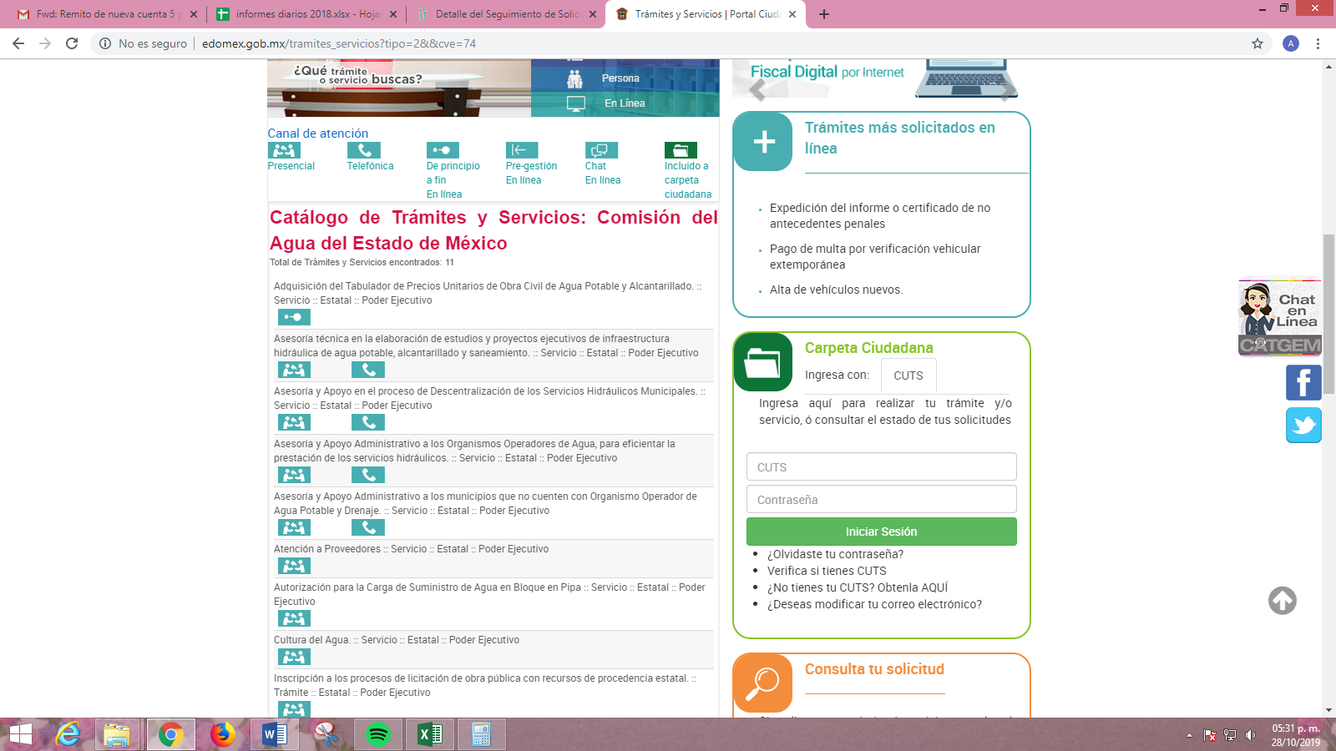
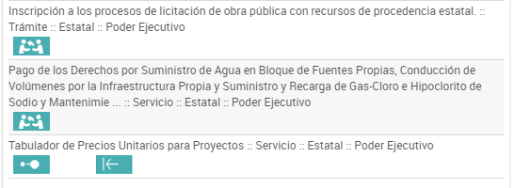
De lo hasta aquí expuesto se advierte que, EL SUJETO OBLIGADO no es competente para conocer la información solicitada por la hoy RECURRENTE y ante la notoria incompetencia del SUJETO OBLIGADO, el Titular de la Unidad de Transparencia, en el ejercicio de sus atribuciones cuenta con la facultad potestativa de orientar o no al solicitante a fin de que pueda presentar su solicitud de información ante el o los Sujetos Obligados que resulten competentes; razón por la cual, EL SUJETO OBLIGADO en atención al Principio pro persona, establecido en el artículo 1 de nuestra Carta Magna, y relacionado con el diverso 8 de la Ley de Transparencia y Acceso a la Información Pública del Estado de México y Municipios, realizó la orientación correspondiente, a fin de robustecer lo anterior conviene citar el articulo 8 en comento y la tesis 1ª XXVI/2012 (10a) emitida por la Primera Sala de la Suprema Corte de Justicia de la Nación, cuyo tenor es el siguiente:
“Artículo 8. El derecho de acceso a la información o la clasificación de la información se interpretarán conforme a los principios establecidos en la Constitución Federal, los tratados internacionales de los que el Estado mexicano sea parte, la Ley General, la Constitución Local y la presente Ley.
En la aplicación e interpretación de la presente Ley deberá prevalecer el principio de máxima publicidad, conforme a lo dispuesto en la Constitución Federal, en los tratados internacionales de los que el Estado mexicano sea parte, la Ley General, la Constitución Local, así como en las resoluciones y sentencias vinculantes que emitan los órganos nacionales e internacionales especializados, favoreciendo en todo tiempo a las personas la protección más amplia, atendiendo al principio pro persona.
Para el caso de la interpretación se podrá tomar en cuenta los criterios, determinaciones y opiniones de los organismos nacionales e internacionales, en materia de transparencia y el derecho de acceso a la información.”
“Época: Décima Época
Registro: 2000263
Instancia: Primer Sala
Tipo de Tesis: Aislada
Fuente: Gaceta del Semanario Judicial de la Federación
Libro V, Febrero de 2012, Tomo 1
Materia (s): Constitucional
Tesis: 1a. XXVI/2012 (10a.)
Página: 1
PRINCIPIO PRO PERSONAE. EL CONTENIDO Y ALCANCE DE LOS DERECHOS HUMANOS DEBEN ANALIZARSE A PARTIR DE AQUÉL.
El segundo párrafo del artículo 1o. de la Constitución Política de los Estados Unidos Mexicanos, exige que las normas relativas a los derechos humanos se interpretarán de conformidad con la propia Constitución y con los tratados internacionales de los que México es parte, de forma que favorezca ampliamente a las personas, lo que se traduce en la obligación de analizar el contenido y alcance de tales derechos a partir del principio pro personae que es un criterio hermenéutico que informa todo el Derecho Internacional de los Derechos Humanos, en virtud del cual debe acudirse a la norma más amplia, o a la interpretación más extensiva cuando se trata de reconocer derechos protegidos, e inversamente, a la norma o a la interpretación más restringida cuando se trata de establecer restricciones permanentes al ejercicio de los derechos o de su suspensión extraordinaria, es decir, dicho principio permite, por un lado, definir la plataforma de interpretación de los derechos humanos y, por otro, otorga un sentido protector a favor de la persona humana, pues ante la existencia de varias posibilidades de solución a un mismo problema, obliga a optar por la que protege en términos más amplios. Esto implica acudir a la norma jurídica que consagre el derecho más extenso y, por el contrario, al precepto legal más restrictivo si se trata de conocer las limitaciones legítimas que pueden establecerse a su ejercicio. Por tanto, la aplicación del principio pro personae en el análisis de los derechos humanos es un componente esencial que debe utilizarse imperiosamente en el establecimiento e interpretación de normas relacionadas con la protección de la persona, a efecto de lograr su adecuada protección y el desarrollo de la jurisprudencia emitida en la materia, de manera que represente el estándar mínimo a partir del cual deben entenderse las obligaciones estatales en este rubro.
Amparo directo en revisión 2424/2011. Ma. Guadalupe Ruiz Dena. 18 de enero de 2012. Cinco votos. Ponente: José Ramón Cossío Díaz. Secretaria: Teresita del Niño Jesús Lúcia Segovia “ (Sic)
No obstante; si bien es cierto que EL SUJETO OBLIGADO emitió un pronunciamiento al respecto, también lo es que, no lo hizo de conformidad con lo establecido en el artículo 167 de la Ley de Transparencia y Acceso a la Información Pública, que indica que cuando EL SUJETO OBLIGADO sea incompetente para dar contestación a la solicitud de información deberá notificar al particular y de ser el caso orientarlo con el Sujeto Obligado competente; por ello, dicha incompetencia tiene que ser aprobada por el Comité de Transparencia del SUJETO OBLIGADO en términos del artículo 49, fracciones I y II de la Ley de la materia, que literalmente señala:
“Artículo 49. Los Comités de Transparencia tendrán las siguientes atribuciones:

I. Instituir, coordinar y supervisar en términos de las disposiciones aplicables, las acciones, medidas y procedimientos que coadyuven a asegurar una mayor eficacia en la gestión y atención de las solicitudes en materia de acceso a la información;

II. Confirmar, modificar o revocar las determinaciones que en materia de ampliación del plazo de respuesta, clasificación de la información y declaración de inexistencia o de incompetencia realicen los titulares de las áreas de los sujetos obligados;”
En efecto, si EL SUJETO OBLIGADO no tiene competencia para administrar, generar o poseer la información en estudio, lo correcto es que dicha incompetencia debe ser ido confirmada, modificada o revocada por el Comité de Transparencia del SUJETO OBLIGADO en términos del precepto legal referido, razón por la cual se considera viable ordenar al SUJETO OBLIGADO realizar a través de su Comité de Transparencia, el Acuerdo mediante el cual se confirme la incompetencia declarada por el Titular de la Unidad de Transparencia, respecto a la solicitud de información presentada por la particular, debiendo notificarle de igual forma el Acuerdo de referencia.
Así, es necesario dejar a salvo los derechos del RECURRENTE a efecto de que pueda presentar la solicitud de información ante el Sujeto Obligado competente; que en el presente asunto pudiera ser la Comisión Nacional del Agua, debiendo presentar dicha solicitud de información a través de la Plataforma Nacional de Transparencia.
Atento a lo anterior, se califica de parcialmente fundadas las razones o motivos de inconformidad expuestas por el hoy RECURRENTE; pues del estudio realizado se pudo advertir que EL SUJETO OBLIGADO no es competente para conocer de la información solicitada; por lo que, resulta procedente de conformidad con el artículo 186 fracción III de la Ley de Transparencia y Acceso a la Información Pública del Estado de México y Municipios, MODIFICAR la respuesta proporcionada por EL SUJETO OBLIGADO y se le ordena atienda la solicitud de información 00188/CAEM/IP/2019, haciendo entrega del Acuerdo de Incompetencia que ha quedado precisado.
Así, con fundamento en lo prescrito en los artículos 5, párrafos vigésimo segundo, vigésimo tercero y vigésimo cuarto, fracciones IV y V, de la Constitución Política del Estado Libre y Soberano de México y los artículos 2, fracción II, 9, 29, 36, fracciones I y II, 176, 178, 179, 181, 185, fracción I, 186 y 188 de la Ley de Transparencia y Acceso a la Información Pública del Estado de México y Municipios, este Pleno:
RESUELVE
PRIMERO. Resultan parcialmente fundadas las razones o motivos de inconformidad planteadas por EL RECURRENTE, en términos del Considerando QUINTO de la presente resolución.
SEGUNDO. Se MODIFICA la respuesta del SUJETO OBLIGADO y se le ordena atienda la solicitud de información 00188/CAEM/IP/2019, y se le ordena en términos del Considerando QUINTO de la presente resolución, entregue al RECURRENTE vía SAIMEX, lo siguiente:
“El Acuerdo que emita el Comité de Transparencia mediante el que confirme la declaratoria de incompetencia del SUJETO OBLIGADO respecto de la información solicitada por EL RECURRENTE en la solicitud de acceso a la información de referencia.”
TERCERO. Notifíquese al Titular de la Unidad de Transparencia del SUJETO OBLIGADO, para que conforme a los artículos 186, último párrafo y 189, párrafo segundo de la Ley de Transparencia y Acceso a la Información Pública del Estado de México y Municipios, dé cumplimiento a lo ordenado dentro del plazo de diez días hábiles, debiendo informar a este Instituto en un plazo de tres días hábiles siguientes sobre el cumplimiento dado a la presente resolución.
CUARTO. Notifíquese al RECURRENTE la presente resolución.
QUINTO. Hágase del conocimiento del RECURRENTE que de conformidad con lo establecido en el artículo 196 de la Ley de Transparencia y Acceso a la Información Pública del Estado de México y Municipios, podrá impugnar la presente resolución vía Juicio de Amparo en los términos de las leyes aplicables.
ASÍ LO RESUELVE, POR UNANIMIDAD DE VOTOS EL PLENO DEL INSTITUTO DE TRANSPARENCIA, ACCESO A LA INFORMACIÓN PÚBLICA Y PROTECCIÓN DE DATOS PERSONALES DEL ESTADO DE MÉXICO Y MUNICIPIOS, CONFORMADO POR LOS COMISIONADOS ZULEMA MARTÍNEZ SÁNCHEZ; EVA ABAID YAPUR; JOSÉ GUADALUPE LUNA HERNÁNDEZ; JAVIER MARTÍNEZ CRUZ, Y LUIS GUSTAVO PARRA NORIEGA; EN LA CUADRAGÉSIMA PRIMERA SESIÓN ORDINARIA CELEBRADA EL DÍA SEIS DE NOVIEMBRE DE DOS MIL DIECINUEVE, ANTE EL SECRETARIO TÉCNICO DEL PLENO, ALEXIS TAPIA RAMÍREZ.
Zulema Martínez Sánchez
Comisionada Presidenta
(RÚBRICA)
Eva Abaid Yapur  Comisionada  (RÚBRICA) | José Guadalupe Luna Hernández  Comisionado  (RÚBRICA)
Javier Martínez Cruz  Comisionado  (RÚBRICA) | Luis Gustavo Parra Noriega  Comisionado  (RÚBRICA)
Alexis Tapia Ramírez
Secretario Técnico del Pleno
(RÚBRICA)

Esta hoja corresponde a la resolución de fecha seis de noviembre de dos mil diecinueve, emitida en el recurso de revisión 06782/INFOEM/IP/RR/2019.
YSM/AMV

